**Анализ анкетирования для родителей**

**«Удовлетворенность качеством оказываемых образовательных услуг в ДОУ».**

Дата проведения: май 2024 года

Участники: родители (законные представители) детей МАДОУ «Слободо-Туринский детский сад «Родничок»

Цель: Выявить степень удовлетворенности качеством оказываемых образовательных услуг в ДОУ.

В анкетировании приняло участие 81 человек, что составило 74% от числа респондентов. Такой процент указывает на то, что родители готовы на взаимодействие, сотрудничество с воспитателями и педагогическим коллективом дошкольной образовательной организации и остаются не равнодушными к жизнедеятельности детского сада.

Родителям предлагалось оценить качеством оказываемых образовательных услуг по 11 предложенным параметрам.

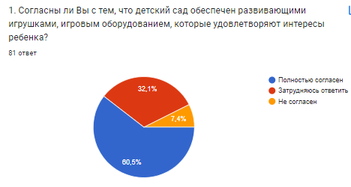

1. Полностью согласен 49 человек, затрудняюсь ответить 26 человек, не согласен – 6 человек

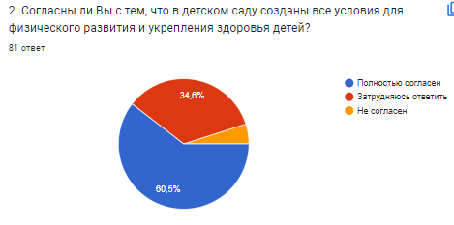

2. Полностью согласен 49 человек, затрудняюсь ответить 28 человек, не согласен – 4 человека (4,9%)

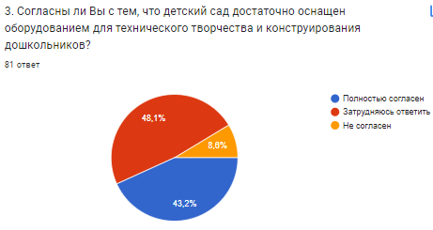

3. Полностью согласен 35 человек, затрудняюсь ответить 39 человек, не согласен – 7 человек

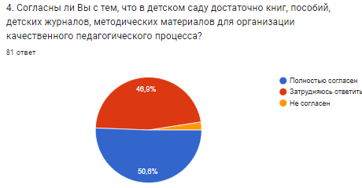

4. Полностью согласен 41 человек, затрудняюсь ответить 38 человек, не согласен – 2 человека

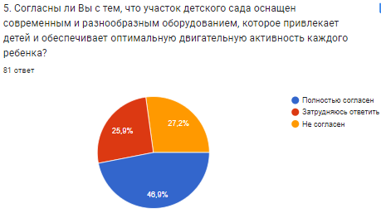

5. Полностью согласен 38 человек, затрудняюсь ответить 21 человек, не согласен – 22 человека

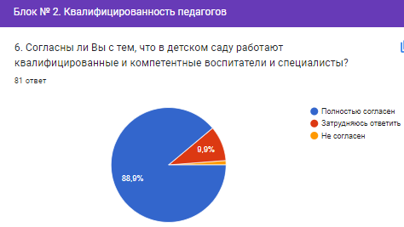

6. Полностью согласен 72 человека, затрудняюсь ответить 8 человек, не согласен – 1 человек (1,2%)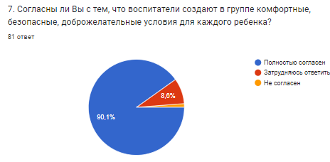

7. Полностью согласен 73 человек, затрудняюсь ответить 7 человек, не согласен – 1 человек (1,2%)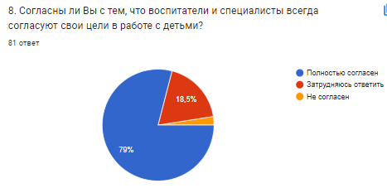

8. Полностью согласен 64 человека, затрудняюсь ответить 15 человек, не согласен – 2 человека (2,5%)

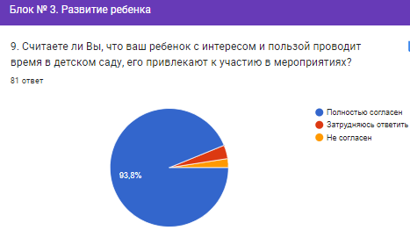

9. Полностью согласен 76 человек, затрудняюсь ответить 3 человека (3,7%), не согласен – 2 человека (2,5%)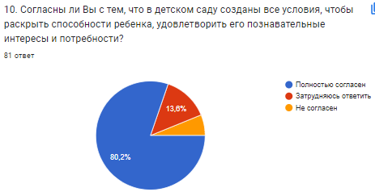

10. Полностью согласен 65 человек, затрудняюсь ответить 11 человек, не согласен – 5 человек (6,2%)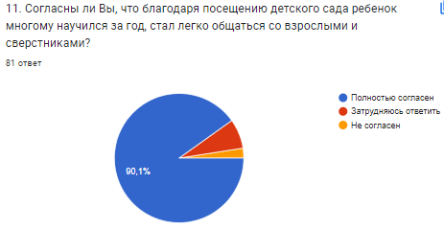

11. Полностью согласен 73 человека, затрудняюсь ответить 6 человек (7,4%), не согласен – 2 человека (2,5%)

**По итогам анкетирования родителей можно сделать следующие выводы:**

**1.** Больше половины родителей 60,5% (49) согласны с тем, что детский сад обеспечен развивающими игрушками, игровым оборудованием, которые удовлетворяют интересы ребенка, но у 32,1 % опрошенных вопрос вызвал затруднение, а 7,4% (6) не согласны с этим.

**2.** 60,5 % родителей согласны с тем, что в детском саду созданы все условия для физического развития и укрепления здоровья детей, у 28 человек (34,6%) вопрос вызвал затруднение, не согласны 4,9% (4).

**3.** Половина опрошенных 48,1% (39 человек) испытали затруднение в данном вопросе, 43,2% (35 человек) согласны с тем, что детский сад достаточно оснащен оборудованием для технического творчества и конструирования дошкольников. 8,6% (7 человек) - не согласны с этим утверждение.

**4.** 50,6% (41 ч.) родителей согласны с тем, что в детском саду достаточно книг, пособий, детских журналов, методических материалов для организации качественного педагогического процесса, затруднение в вопросе вызвало почти у половины родителей это 46,9% (38 ч.),не согласны 2 родителя 2,5%

**5.** Половина опрошенных 46,9% (38 ч.) согласны с тем, что участок детского сада оснащен современным и разнообразным оборудованием, которое привлекает детей и обеспечивает оптимальную двигательную активность каждого ребенка, затруднение в вопросе вызвало у 21 родителя (25,9%) не согласны 27,2% (22 человека)

**6.** Почти все родители 88,9% согласны с тем, что в детском саду работают квалифицированные и компетентные воспитатели и специалисты, затруднение в вопросе вызвало у 9,9% (9 ) родителей, не согласен 1 родитель.

**7.** 90,1% опрошенных согласны с тем, что воспитатели создают в группе комфортные, безопасные, доброжелательные условия для каждого ребенка, затруднение в вопросе вызвало у 8,6% (7) родителей, не согласен 1 – 1,2%.

**8.** 79% (64) родителей согласны с тем, что воспитатели и специалисты всегда согласуют свои цели в работе с детьми, не согласных нет, вопрос вызвал затруднение у 18,5% (15) опрошенных, не согласны 2 родителя.

**9.** Почти все родители, а это 93,8% (76) считают, что его ребенок с интересом и пользой проводит время в детском саду, его привлекают к участию в мероприятиях, затруднение в вопросе вызвало у 3,7% (3) родителя, не согласны 2 человека – 2,5%.

**10.** Так же высокий показатель 80,2% (65) родителей согласны с тем, что в детском саду созданы все условия, чтобы раскрыть способности ребенка, удовлетворить его познавательные интересы и потребности, затруднение в вопросе вызвало у 13,6% (11), не согласны 6,2% - 5 родителей.

**11.** Почти все родители 90,1% согласны, что благодаря посещению детского сада ребенок многому научился за год, стал легко общаться со взрослыми и сверстниками, затруднение в вопросе вызвало у 7,4% (6) опрошенных, не согласны 2 родителя (2,5%).

**Таким образом**, исходя из результатов анализа, можно сделать следующий вывод: результаты удовлетворенности родителей образовательными услугами предоставляемыми детским садом следует считать удовлетворительными.

**Рекомендации:**

1. Просветить родителей, какими развивающими игрушками, игровым оборудованием, которые удовлетворяют интересы ребенка, детский сад обеспечен.

2. Освещать работу по физического развития и укрепления здоровья детей в ДОУ

3. Пополнить оборудование и продемонстрировать родителям, что детский сад достаточно оснащен оборудованием для технического творчества и конструирования дошкольников.

4. Проконсультировать родителей, о том что в детском саду достаточно книг, пособий, детских журналов, методических материалов для организации качественного педагогического процесса

5. По мере возможности оборудовать участки детского сада современным и разнообразным оборудованием, которое привлекает детей и обеспечивает оптимальную двигательную активность каждого ребенка

Старший воспитатель _____________Д.В.Суслова